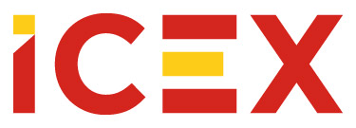

NOTIFICACIÓN DE CONCESIÓN DE AYUDA (NCA)

Identificación del Beneficiario: (NIF) …………… - (Razón Social) ………………………….

Clave: ……………………
Actividad: …………………….
Fecha inicio/fin: ………… …………….

En (ciudad), a …. de …………………... de …..

Conceptos de gasto elegibles, porcentaje de apoyo y cuantía máxima de la ayuda:

CONCEPTO DE GASTO | % APOYO | IMPORTE €
 | Total

Las ayudas previstas en el marco de esta actividad se concederán conforme a lo previsto en el Reglamento (UE) 2023/2831 de la Comisión de 13 de diciembre de 2023 relativo a la aplicación de los artículos 107 y 108 del Tratado de Funcionamiento de la Unión Europea a las ayudas de minimis. La ayuda total de minimis concedida a una única empresa no podrá superar los 300.000 euros durante los tres años previos.

La concesión de la ayuda está sujeta al cumplimiento de las condiciones establecidas en la convocatoria y en su justificación se deberá seguir lo establecido en el manual de criterios específicos de justificación (http://www.icex.es/criteriosjustificacion).

